
ČESKÁ ASTRONOMICKÁ SPOLEČNOST
sekretariát: Astronomický ústav AV ČR, v. v. i., Fričova 298, 251 65
Ondřejov
tel. 776 602 709, info@astro.cz

_________________________________________________________________________________

Tiskové prohlášení České astronomické společnosti číslo 345 z 16. 10. 2026

Cena Littera Astronomica za rok 2026 udělena, předána bude v Havlíčkově Brodě 17. října 2026

Česká astronomická společnost ocenila cenou Littera Astronomica za rok 2026 Ing. Antonína Švejdu za jeho celoživotní badatelskou, publikační a popularizační činnost v oblasti historie astronomie a přístrojové techniky. Slavnostní předání ceny proběhne v sobotu 17. října 2026 ve 12:15 na 36. Podzimním knižním veletrhu v Kulturním domě Ostrov v Havlíčkově Brodě. Laureát cenu převezme z rukou emeritního předsedy České astronomické společnosti Štěpána Kováře. Následovat bude přednáška laureáta.
Prestižní ocenění Littera Astronomica 2026, udělované za mimořádný přínos v oblasti popularizace astronomie, letos získává Ing. Antonín Švejda. Mezi hlavní pilíře jeho práce patří monumentální, aktuálně k tisku připravený rukopis Astronomické a zeměměřické přístroje v českých zemích, kniha Jak se měří svět: astronomické a zeměměřické přístroje (2021), vysoce ceněný Katalog expozice astronomie v NTM (2014, 2024) a dříve vydaná odborná práce Kepler a Praha (2004).
Ing. Antonín Švejda patří k nejvýznamnějším znalcům historie astronomických přístrojů v celoevropském kontextu. Jeho mimořádný přínos k literární dokumentaci technického dědictví vrcholí v roce 2026 dokončením rukopisu rozsáhlé monografie Astronomické a zeměměřické přístroje v českých zemích. Úctyhodná šíře záběru textu přesahuje šest století: od Křišťana z Prachatic a Erasma Habermela, přes slávu mechaniků doby baroka a průmyslovou výrobu 19. a 20. století (Srb a Štys, bratři Fričové, Meopta), až po moderní éru reprezentovanou Antonínem Bečvářem či společností ProjectSoft. Dílo je tak dosud nejúplnější syntézou, která propojuje svět vědy, jemné mechaniky a uměleckého řemesla v našem prostoru. Tento budoucí knižní milník plynule navazuje na autorovu předchozí mimořádně úspěšnou knihu Jak se měří svět: astronomické a zeměměřické přístroje (2021). Ta vznikla jako doprovodná publikace ke stejnojmenné výstavě v Národním technickém muzeu.
Za vlastní pozornost stojí také velmi kvalitně vypravený Katalog expozice astronomie v NTM, poprvé vydaný v roce 2014 a znovu aktualizovaný v roce 2024. Tento katalog není jen běžným průvodcem, ale svébytnou odbornou publikací, která s mimořádnou pečlivostí a na špičkových fotografiích dokumentuje astronomické sbírky mimořádného významu a trvale uchovává jejich hodnotu pro odbornou i laickou veřejnost.
Švejdova publikační činnost se vyznačuje vzácnou kontinuitou. Již v roce 2004 vydal u příležitosti keplerovských výročí zásadní doprovodný katalog ke stejnojmenné výstavě Kepler a Praha. Na desítkách stran textu, doplněných o rozsáhlou přílohu barevných obrazů, portrétů a faksimilií, precizně zdokumentoval pobyt tohoto geniálního vědce v Praze a jeho vztah k tehdejšímu intelektuálnímu prostředí.
Dokazuje tak, po celou svou dosavadní profesní dráhu, schopnost spojovat kvalitní vědeckou a kurátorskou práci s darem srozumitelné popularizace. Jeho texty nejsou jen suchým výčtem parametrů, ale živým vyprávěním o lidském důvtipu a touze po poznání.
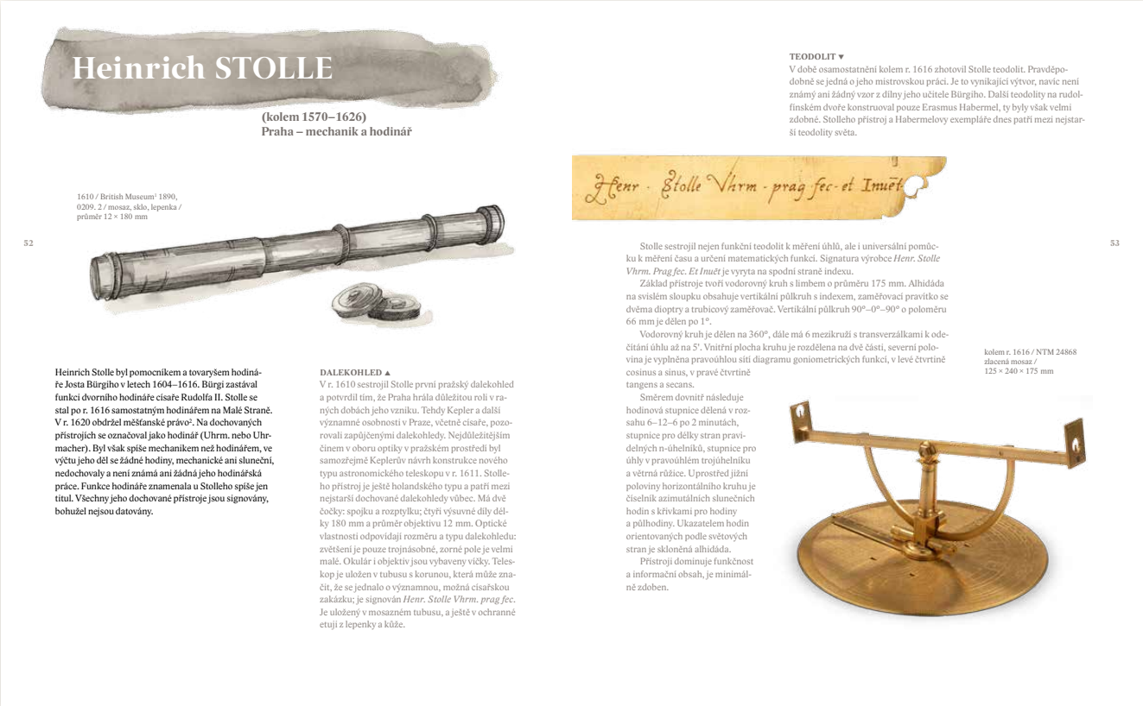Ukázka z připravované knihy Astronomické a zeměměřické přístroje v českých zemích
Antonín Švejda, kurátor oddělení exaktních věd v Národním technickém muzeu (NTM) v Praze, se narodil 12. 7. 1955 a je absolventem oboru geodézie a kartografie na Stavební fakultě ČVUT v Praze. V roce 1984 nastoupil do NTM jako odborný pracovník se specializací na geodézii, kartografii a astronomii.
Je autorem současné stálé expozice Astronomie NTM (2011), kde jsou prezentovány vedle astronomických přístrojů i navigační a geodetické přístroje.
Připravil scénáře výstav z historie astronomie, geodézie a kartografie jako Vědecké přístroje (1997), Osobnosti české vědy a techniky (1999), Geodetické přístroje v českých zemích (2000), Kepler a Praha (2003), Mapy a hvězdář (2016), Jak se měří svět (2021), 300 let Müllerovy mapy Čech (2022) aj.
Jako kurátor se stará o zkvalitňování a rozšiřování sbírkového fondu. Mezi jeho přední akvizice patří: dvoje renesanční sluneční hodiny E. Habermela, kolem roku 1600; kopie sextantu Tychona Brahe; koronograf K. H. Otavského z roku 1955; astronomické hodiny Karla Nováka, astronomické dalekohledy z dílny Gajdušek-Kozelský; cirkumzenitály z VÚGTK Zdiby; astronomický teodolit z roku 1816; kalkulačky Curta I a II; planetárium J. Felkla z roku 1890; meteorit, Campo del Cielo aj.
Pořádá každoroční sympozia Z dějin geodézie a kartografie, v roce 2026 se bude konat 46. ročník. Je editorem a redaktorem rozprav, do tisku připravil řadu 16 sborníků. Kromě pravidelných sympozií se podílí na pořádání dalších odborných seminářů. Zabývá se popularizací astronomie a geodézie na prezentačních akcích a přednáškách a je autorem řady odborných publikací.
Za českou stranu byl hlavním řešitelem evropského grantu World View Network, projektu o pěti evropských astronomech (Koperník, Brahe, Kepler, Galilei, Newton). Grant v rámci programu EU Culture 2000 byl plněn (2000–2003) s partnery Copernicus Museum Frombork (PL), Tycho Brahe Museum (S), Museum of Science Florencie (I) a Woolsthorpe Manor (GB). Při této příležitosti připravil výstavu o Johannu Keplerovi.
Spolu s kolegy z VÚGTK Zdiby se podílel na grantovém projektu Zeměměřické a astronomické přístroje na území ČR od 16. do 20. století (2018–2021). Výsledek projektu slouží na webových stránkách ke zpřístupnění a dokumentaci přístrojů tvořících kulturní dědictví. Součástí projektu byla výstava astronomických přístrojů (2021–2022). K výstavě byl připraven knižní katalog.
Dlouhodobě se zabývá soupisem přístrojů v našich zemích od vrcholného středověku až do současnosti. Připravil k vydání publikaci, ve které představuje stovku výrobců, autorů a konstruktérů a jejich přístroje.
Cena Littera Astronomica České astronomické společnosti je určena k ocenění osobnosti nebo nakladatelství, která nebo které svým literárním dílem významně přispěli k popularizaci astronomie u nás. Littera Astronomica byla poprvé udělena v roce 2002 a jejími držiteli se dosud stali doc. RNDr. Josip Kleczek, DrSc. z Astronomického ústavu AV ČR (dvojnásobný držitel), RNDr. Jiří Grygar, CSc. z Fyzikálního ústavu AV ČR, Ing. Antonín Rükl z Hvězdárny a planetária hl. m. Prahy, Ing. Pavel Příhoda z Hvězdárny a planetária hl. m. Prahy, RNDr. Oldřich Hlad z Hvězdárny a planetária hl. m. Prahy, doc. RNDr. Zdeněk Mikulášek, CSc. z Masarykovy univerzity v Brně, Mgr. Antonín Vítek, CSc. z Akademie věd ČR, prof. RNDr. Petr Kulhánek, CSc. z ČVUT, Nakladatelství a vydavatelství Aldebaran, Mgr. Pavel Gabzdyl z Hvězdárny a planetária Brno, František Martinek z Hvězdárny Valašské Meziříčí, Mgr. Jana Olivová z Akademického bulletinu (Akademie věd), manželé Hadravovi z Akademie věd, Jindřich Suchánek z TV Noe, Lukáš Grygar, RNDr. Peter Zamarovský z ČVUT, doc. Mgr. Michal Švanda, Ph.D. z Astronomického ústavu AV ČR, Ing. Jan Vondrák, DrSc., dr.h.c. z Astronomického ústavu AV ČR, Mgr. Jana Žďárská z Fyzikálního ústavu AV ČR, Dr. Antonín Bečvář in memoriam, prof. RNDr. Martina Bečvářová, Ph.D. (Katedra aplikované matematiky Fakulty dopravní ČVUT), doc. RNDr. Jindřich Bečvář, CSc. (Fakulta dopravní ČVUT) a Ing. Marcel Bělík, ředitel Hvězdárny v Úpici.
Cenu dotuje knihkupectví Knihy Dobrovský (www.knihydobrovsky.cz) a Společnost Astropis (www.astropis.cz).
36. Podzimní knižní veletrh se bude konat v pátek a v sobotu 16. a 17. října 2026 v Kulturním domě Ostrov a v Krajské knihovně Vysočiny v Havlíčkově Brodě. Jeho letošní motto je Knihy jsou geniální přítelkyně.
Podrobnosti o Podzimním knižním veletrhu a jeho programu naleznete na www.hejkal.cz/veletrh/
Česká astronomická společnost v Havlíčkově Brodě již po pětadvacáté slavnostně udělí cenu Littera Astronomica za literaturu spojenou s astronomií. Kromě České astronomické společnosti (www.astro.cz) na přípravě a astronomickém programu na veletrhu spolupracuje Nakladatelství AGA (www.aldebaran.cz) a Jihlavská astronomická společnost (www.jiast.cz).
Návrh ocenění: Ing. Štěpán Kovář, Ph.D., Vojtěch Sedláček

Mgr. Simona Beerová
tisková tajemnice České astronomické společnosti
_________________________________________________________________________________
Česká astronomická společnost (ČAS) vydává od května 1998 tisková prohlášení o aktuálních astronomických událostech a událostech s astronomií souvisejících. Počínaje tiskovým prohlášením č. 67 ze dne 23. 10. 2004 jsou některá tisková prohlášení vydávána jako společná s Astronomickým ústavem Akademie věd ČR, v. v. i. Archiv tiskových prohlášení a další informace nejen pro novináře lze najít na adrese www.astro.cz/sluzby.html. S technickými a organizačními záležitostmi ohledně tiskových prohlášení se obracejte na tiskovou tajemnici ČAS Mgr. Simonu Beerovou na adrese: Planetárium Ostrava, K Planetáriu 502, 725 26 Ostrava. Tel.: 776 602 709,
e-mail: simona.beerova@vsb.cz.

